STARCHAIN ICO
系统架构设计说明书
版本 V1.0

文 档 编 号 |  | 保 密 等 级 | 机密
作 者 |  | 最后修改日期 | 2017-07-12
审 核 人 |  | 最后审批日期

目录
1 简介 3
1.1 目的 3
1.2 范围 3
1.3 术语定义 3
2 架构的目标和约束 3
2.1 架构的目标 3
2.2 架构的约束 3
3 软件架构 3
3.1 需求功能的划分 3
3.2 软件层次的划分或开发模式的考虑 4
3.3 组件化的考虑 4
3.4 安全的考虑 4
3.5 接口系统的考虑 4
3.6 可移植性的考虑 4
3.7 扩展性的考虑 5
3.8 维护性的考虑 5
4 系统架构图 5
4.1 总体架构图 5
4.2 部署架构图 5
5 关键性技术设计机制 6
5.1 日志管理设计 6
5.2 流量控制设计 6
5.3 网银 6
5.4 云存储对接、管理 6
5.5 区块链应用开发 7
6 架构质量 7
6.1 安全设计 7
6.1.1 应用安全 7
6.1.2 网络安全 7
6.1.3 管理安全 7
6.1.4 其他 8
6.2 运行设计 8
6.2.1 系统性能 8
6.2.2 可靠性 8
6.2.3 可维护性 8
6.2.4 可扩展性 9
6.2.5 可移植性 9
6.2.6 易用性 9
6.2.7 其他 9
6.3 开发高效性设计 9

简介
  - 目的
对StarChain ICO系统架构设计进行详细的说明，协助用户了解系统架构，适用于项目组开发人员，运维组以及其他相关人员等。
  - 范围
本文档具体说明了StarChain ICO系统架构及关键性的技术设计。
  - 术语定义
- ICO：Initial Crypto Token Offering，初始加密代币发行
- 区块链：分布式账本系统
- 以太坊：在区块链上实现智能合约开源的底层系统
- 智能合约：
- SOA：Service Oriented Architecture，面向服务的架构模式
- 管理监控平台：WEB监控平台

架构的目标和约束

架构的目标
架构设计是一种权衡。我们要在重多作用于项目的因素中平衡。平衡内容：功能需求、团队合作、方法论、软/硬件功能、开发模式、效率、资源等。

架构的约束
- 服务器操作系统：Windows 2000/XP/2003、Linux
- 应用服务器：WebLogic 9.2/10.3、WebSphere 6、Tomcat 5；
- 数据库服务器：MySQL5；
- 客户端：Windows 2000/XP，IE 11，Edge，Chrome

软件架构

需求功能的划分
<将业务需求划分成哪些比较独立的功能需求？功能需求的尺度要适度，即：便于管理、任务分配及成果度量。>

软件层次的划分或开发模式的考虑
- 表示层：
以WEB方式
- 业务逻辑层：
进行业务交易处理及业务规则控制。
- 业务实体层：
包括业务实体本身，进行业务规则管理。
- 数据实体层：
数据持续化处理，即业务实体与其物理实体的映射。
- 资源层：
系统使用J2EE架构。
- 框架:
系统后台采用Spring+SpringMVC+Mybatis的框架，对后台代码进行管理。
系统间数据传递采用WebService及socket方式进行。

组件化的考虑
<将哪些功能抽取出来？抽象成不独立的组件为整个项目服务，并且可以方便地维护管理。可以将组件至少分为两大类：系统功能组件，主要完成程序性能用功能；业务功能组件：完成某一类业务通用组件，重点放在业务流程的控制，业务规则的使用。>

安全的考虑
通过session，对登录用户进行超时控制
通过对用户、角色进行权限控制，以管理每个用户对系统的操作权限。

接口系统的考虑
<当前项目或产品与哪些系统接口？接口类型是出信息还是入信息？接口定义是什么样的？接口设计中要考虑安全、事务及系统平台交互性。小的说法是系统接口，如果系统宠大就可考虑接口系统设计。>
本系统与信贷管理系统、后督系统、信贷档案系统、单点登录系统、办公OA系统、信用卡进件系统存在接口交互。
系统与信贷管理系统、后督系统、信贷档案系统、办公OA系统、信用卡进件系统的接口是归档信息

可移植性的考虑
系统使用Java语言，支持跨平台，Web中间件使用支持weblogic、webshpere、tomcat，数据库支持mysql。

扩展性的考虑
<扩展性不只是系统功能的扩展，还要考虑系统的性能扩展，即可伸缩性。两个重要问题：如何早低成本地加新的功能？如何最低成本的COLONE一个新系统，并且新旧系统可能做成CLUSTER？>
系统

维护性的考虑
<内容应涉及系统模块是否可以装配？功能模块是否可以配置？整修个系统是否已经参数化？提供什么样的维护方式、接口及介面？有哪些日常维护需求，并且如何处理？>

系统架构图

总体架构图
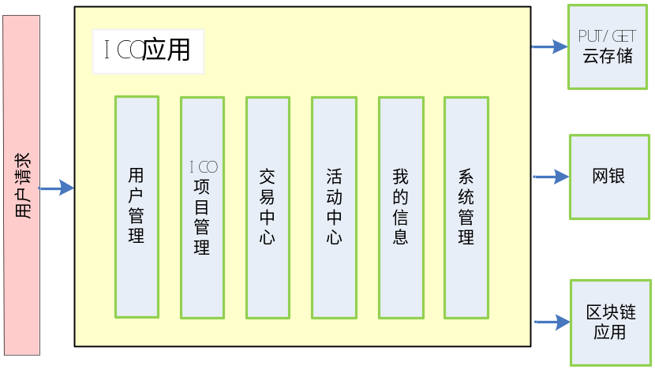

部署架构图
系统部署架构图如下所示：
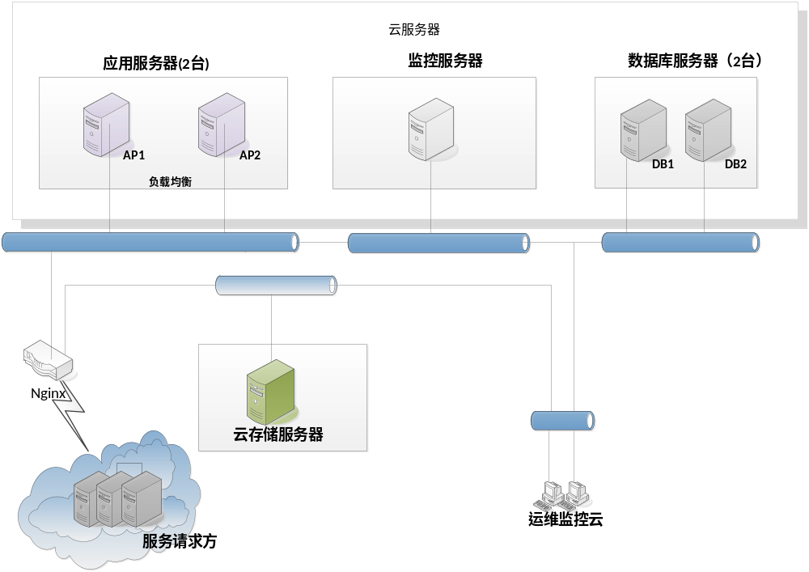

应用服务器：部署包括AP1，AP2机器为应用服务器，采用负载均衡。
监控服务器：应用资源监控、报警。
数据库服务器：部署包括DB1和DB2机器为数据库服务器，采用主备。
云存储服务器：部署云存储。
运维监控云：云管理客户端。
服务请求方：均通过Nginx的负载均衡器访问应用。

关键性技术设计机制

日志管理设计

流量控制设计

网银
银行网银接入，暂不支持支付宝等第三方支付机构。

云存储对接、管理
通过与云存储对接，实现内容的上传、下载、更新、删除。对云存储状态进行管理监控。

区块链应用开发
基于以太坊区块链API，动态创建钱包节点、节点以太币操作、创建智能合约以及编译部署。

架构质量

安全设计

    - 应用安全
- 系统的用户帐号和密码设计
无
- 系统的认证设计
无
- 系统的帐号权限管理设计
无
- 系统的日志设计（日志级别）
统一的异步模式的日志记录，根据片段标记将每个线程的一次完整处理过程的日志信息进行整理，便于阅读分析。支持不同的日志级别定义与配置功能，可动态刷新日志的级别和日志记录状态的开关，可针对指定服务进行日志记录。
- 系统的数据调用屏蔽设计
- 其他
无
    - 网络安全
- 通讯安全
支持开放的各种通讯协议：HTTP，TCP，JMS， MQ，EJB，WebService，RMI，Tuxedo，CICS，Tong-Link等。
- 其他
无
    - 管理安全
- 容错和灾难恢复设计
采用数据库双机热备，数据库数据的完整性可以确保可靠，从而提供数据库的高可用于可靠性。并且数据库采用定期全量备份，在数据库发生异常的情况下，可以快速的重建数据库，保证系统可持续运行。
应用版本部署包在每次上线时进行备份，在应用服务器发生异常时，可以快速的补充备份应用部署版本，保证快速搭建应用服务器。
- 备份制度设计
应用：
版本部署包：每次在系统上线时，对系统部署包进行打包存放到指定的目录，可以采用本地备份，同时也可以进行异地备份，异地备份需要删除本地备份文件。
流水日志文件：采用定时任务脚本进行处理，备份周期3天，即就是当天定时触发点时对3天前的日志文件进行备份打包，并对文件进行清理。
数据库：
数据库采用全库备份，每次系统上线时进行备份。
- 系统管理
无
- 其他
    - 其他

运行设计

系统性能

可靠性
- 长时间稳定运行的设计措施：
平台通过负载均衡设备实现集群部署。每个ICO应用服务器构成一条完整的服务通路，服务通路之间功能独立，不会相互影响，可以有效的控制硬件故障的影响范围。当某一路应用出现故障或者需要维护时，直接从集群中隔离，不影响整个集群的正常运行。
对于负载均衡设备Nginx，设备本身支持双机热备，发生故障时会进行自动切换，不存在单点故障。
整个系统运行维护不需要中断服务，确保系统真正的7*24小时运行，同时，提供配套的系统健康检查，监控预警。
- 宕机的处理：
当某一路应用出现宕机或其它故障时，直接将该机器从集群中隔离，不影响整个集群的正常运行。
- 抗灾性：强
- 其他：无

可维护性
- 版本控制策略：
系统管理人员可以通过提供的管理控制对系统进行有效的维护，包括服务的发布、服务的启停、参数的设置和动态生效等一系列功能对系统进行有效便捷的控制。
- 补丁分发机制：
通过对关键应用功能的启停功能，终止关键业务操作，实现生产系统无损的版本发布流程：
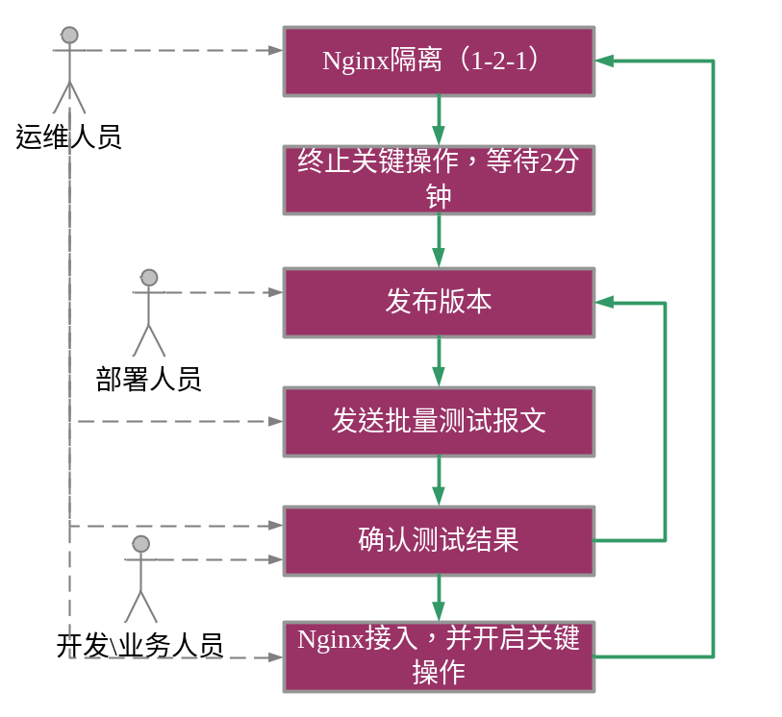
- 其他：

可扩展性
- 应用服务器的扩展性
横向扩展性
- 数据库服务器的扩展性：无
- 存储的扩展性：无
- 其他：无

可移植性
- 应用的可移植性：
采用标准的JAVA设计语言和JAVA平台。
- 数据库的可移植性：
数据库连接采用JDBC3.0规范。
- 存储的可移植性：
- 其他：

易用性
无

其他
无

开发高效性设计
方案采用高性能的分布式、SOA架构设计，系统部署运行在高性能的应用服务器中，能充分利用应用服务器的负载均衡技术，确保系统的高可用性和高可靠性；系统应用架构设计采用基于SOA松耦合的分层架构设计，支持应用的横向扩展和纵向扩展，充分保证系统的性能扩展能力。

